GEREMOJO VANDENS SISTEMA „PALLAS ENJOY SLIM DF“
Buitiniai ir komerciniai RO pagerina vandens kokybę pašalindami mineralus, tokius kaip natris, sulfatas, chloras, nuosėdos ir bakterijos. Geresnis vanduo turi įtakos ne tik jūsų prietaisams, bet ir kavos, arbatos, ledo skoniui. „Pollet Water Group“ teikiami buitiniai ir komerciniai sprendimai pagerina jūsų kasdienį gyvenimą ir palengvina jūsų komfortą. Mūsų naujasis „Pallas RO“ asortimentas gaminamas namuose laikantis pramonės standartų ir normų.

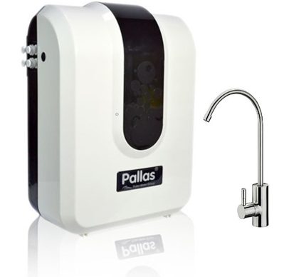 | Elementai  12″ 5 Micronų mechaninio valymo filtras  12″ GAC Kokosų anglies kasetė (UDF)  12″ Kokosų žievės presuota anglies kasetė (CTO)  10″ Skonio anglies kasetė  2 x 150 GPD Membranos tiesioginio srauto (su siurbliuku)  24 Volt 1,2 A transformatorius  304 SS čiaupas  Jako pajungimai  Metalinis pajungimo kranelis 1/8″
Trumpas ir efektyvus atsipirkimo laikas
- Nereikalingas butelinis geriamasis vanduo:
  - Nereikia tvarkyti sunkios butelinės taros
  - Mažiau plastiko atliekų
  - Nereikia kaupti butelinio vandens atsargų
- Vandens filtravimas nuo 1 iki 1000 μ užterštumo pašalinimas:
  - Chloro skonis
  - Kvapas
  - Sunkieji metalai
  - Bakterijos
  - Virusai
- 24 valandos per parą švaraus ir skaidraus vandens
- Plug & Play sistema
- Kompaktiškas įrenginys
- Kokybiškas ir patvarus
- Nereikalinga talpa kaupti vandenį ( kuriame laikui einant kaupiasi bakterijos ir
sunkieji metalai)
- Geresnis vandens, arbatos, kavos skonis
- Tiesioginis vandens valymas, be kaupimo indų
Vandens valymo sistemose naudojama atvirkštinė osmozė sistema, kuri yra viena iš pažangiausių technologijų pasaulyje. Sistema, kuri yra viena iš pažangiausių technologijų pasaulyje.
Vandens valymo sistemos buvo sukurtos taip pašalinti fizinius, cheminius ir mikrobiologinius
teršalai vandenyje ir vandeniui gaminti geriama kokybe. Vandens valymo sistemos ne tik gamina
geriamas vanduo, bet ir gaminamas vanduo geriausia kokybė, tenkinanti vidaus poreikius
vartojimas. Tai padeda mėgautis tikru maisto skoniu ir gėrimai. Vandens valymo sistemos užtikrina saugų vandenį, kad galėtumėte gyventi sveikai. Produktas yra gaminami šiuolaikiškuose įrenginiuose neduodant nekenkia aplinkai. Rekomenduojama, kad prieš naudodami labai atidžiai perskaitykite vadovą produktas, kuris yra kruopščiai pagamintas.

